如皋市教育局文件
皋教人〔2021〕38号

2021年如皋籍省免费男幼师、
乡村定向师范毕业生定向招聘工作方案

根据省市有关免费男幼师、乡村定向师范生定向招聘的有关文件精神，现将2021年我市定向招聘事项通知如下：
一、定向招聘对象
2021年8月31日前取得毕业证书、学位证书（本科生须有）、教师资格证书的2021年如皋籍乡村定向师范毕业生和2021年如皋籍省免费男幼师。
二、定向招聘方式
所有专业学科定向招聘采用面试方式进行，总分100分。具体如下：
学前教育、体育、美术三个专业（学科）的面试由模拟上课（含答辩，下同）和技能测试组成，其他专业（学科）的面试均为模拟上课。
模拟上课（含答辩），由专家闭卷命题，考生按抽签顺序封闭独立备课30分钟，然后进入面试室模拟上课，模拟上课结束后专家现场提问、考生当场回答。模拟上课和答辩时间共计15分钟左右，其中模拟上课限时12分钟。
学前教育专业技能测试为：弹唱（现场指定曲目自弹钢琴自唱）、舞蹈（现场指定曲目自编自舞）、绘画（现场指定主题完成儿童画）。弹唱和舞蹈每人总时间为10分钟（含准备时间），绘画时间为30分钟。按模拟上课占40%、三项技能测试各占20%计算面试总成绩。
体育教育的技能测试为：篮球、足球、技巧，具体内容附后。考生按抽签顺序现场测试，三个项目须在5分钟内依次完成（含准备时间）。按模拟上课占40%、三项技能测试各占20%计算面试总成绩。
美术学的技能测试两项，一是人物速写（全身像），现场提供8K纸，时间15分钟；二是画一幅风景画（画面以建筑、人物、树木为主），画种为水粉画（水彩画）或国画，现场提供8K水粉或水彩画纸，或生宣纸四尺对开，限时30分钟。其他绘画工具自备。按模拟上课40%、两项技能测试各30%的权重计算面试总成绩。
三、定向招聘考试的时间、地点
请考生携带毕业证、学位证（专科生无须提供）、教师资格证（如尚未取得者提供承诺书）、就业生推荐表、报到证的原件，于7月22日上午7：30前到如皋市安定小学报到，上缴原件，并参加面试，迟到15分钟者不得进入考区。
四、定向招聘面试相关要求
1．考生进入考点后在休息室凭身份证报到，交测试费100元（现金）。报到后上交所有通讯工具。如不上交，一经发现，作考试违规处理，定向招聘成绩记0分。
2．工作人员组织考生分组进行抽签，抽签结束后，考生须在休息室静候，不得随意离开，待工作人员根据考生分组情况通知考生进行面试。
3．考生必须胸前悬挂抽签号牌进入面试室，不允许介绍本人的姓名等个人基本情况。
4．考生面试结束后，凭抽签号牌领取本人通讯工具，离开考点。
5．面试过程中，考生必须服从管理，不得随意走动，不得喧哗，不得扰乱面试秩序，在指定时间按规定路线单向前行。
五、定向招聘单位及选岗办法
1．根据省相关规定，结合我市事业发展需要，经研究，今年定向招聘的单位详见附件《2021年如皋籍省免费男幼师、乡村定向师范毕业生岗位设置表》。
2．乡村定向师范毕业生选岗的规则是：根据综合成绩从高分到低分，在市局规定的招聘单位中，现场依次自主选择聘用单位。省乡村定向生的综合成绩，按定向招聘考试成绩占比40%、培养院校综合考核成绩占比30%和国家教师资格笔试成绩占比30%计算。“选岗”时，总成绩相同的，定向招聘考试成绩高者先；定向招聘考试成绩也相同的，培养院校综合考核成绩高者先；培养院校综合考核成绩也相同的，国家教师资格笔试成绩高者先；如均相同，抽签决定选岗顺序。
省免费男幼师选岗的选岗的规则是：根据综合成绩从高分到低分，在市局规定的招聘单位中，现场依次自主选择聘用单位。
未按时到“选岗”现场或在现场未选择聘用单位者，由市局直接在该类定向生“选岗”后余下的可聘用单位中予以直接安排。
具体选岗时间、地点，另行通知。
六、其他事项
1．经“选岗”落实工作单位或经市局直接安排工作单位的上述人员，必须在规定时间到相应的单位报到工作，市局方予办理入编手续；逾期未报到的，视为自动放弃，市局不再另行安排工作，不予办理入编手续，并追究相应违约责任。上述人员的工作单位一经确定，未经市局同意，任何单位和个人不得随意变动；工作学段，未经市局同意，也不得更改；任教学科，应为招聘学科，不得改任，但可根据学校实际情况让其兼教其他学科。
2．请各考生保持通讯畅通，准时参加定向招聘各项活动。不参加此定向招聘，则视为自动放弃相应身份和自动放弃就业岗位；或参加了定向招聘考试但未能确定为拟聘用人员的，市局均将不再另行安排工作，也不予办理入编手续，并依照相关规定追究违约责任。
咨询联系电话：0513-87623016。
附件：1．2021年如皋籍乡村定向师范体育专业毕业生技能
测试内容
2．2021年如皋籍省免费男幼师、乡村定向师范毕业
生岗位设置表

如皋市教育局
2021年7月16日
附件1
2021年如皋籍乡村定向师范体育专业毕业生技能测试内容

考生按指定顺序完成下列三项任务。测试现场提供篮球、足球、垫子及下列运动场地。
1.篮球
选手在第一标志杆处持球准备，听到开始信号做行进间运球同时开表计时，到达第二标志杆处做后转身换手运球，到达第三标志杆处做变向换手运球接投篮，投不中需补篮。场地如下图，左手选手场地（标志）可左右互换，路线相反。
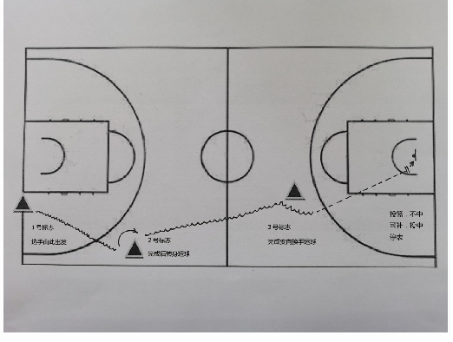
2.足球
选手从起点开始运球，逐个绕过（不得漏绕）9个标志杆，过最后一杆后在球门前指定线外完成射门。球击中球门横梁或立柱弹回，可补射。场地为硬质或木质地面，设置如下图：
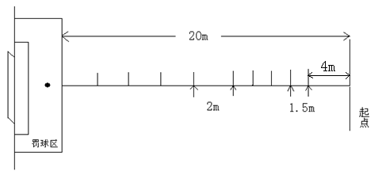
注：杆高1.5米，起点至第1杆距离4米，第1杆至第5杆每杆间距1.5米，第5杆至第9杆每杆间距2米。
3.技巧
男子成套动作:直立--鱼跃前滚翻--蹲撑跳成屈体分腿俯撑--体前屈两臂侧举（稍停）--分腿慢起成头手倒立（停2秒）--前滚翻成直腿坐--经体前屈后倒屈体后滚翻成直立同时两臂上举--（趋步）侧手翻--向前并步成直立。
女子成套动作：直立--前滚翻--直立，两臂经侧至上举，上一步成俯平衡（停2秒）--单脚蹬地前滚翻成直腿坐--经体前屈后倒成肩肘倒立（停2秒）--经单肩后滚翻成单腿跪撑平衡--成跪立--跪跳起--侧手翻--向前并步成直立。

附件2
2021年如皋籍省免费男幼师、乡村定向师范毕业生岗位设置表

序号 | 学科专业 | 计划数 | 岗位设置
1 | 物理学 | 3 | 石中1、白蒲镇1、下原镇1
2 | 化学 | 2 | 蒲中1、白蒲镇1
3 | 思想政治教育 | 4 | 长中1、一中专1、开发区1、石庄镇1
4 | 历史学 | 3 | 蒲中1、搬中1、一中专1
5 | 地理科学 | 3 | 石中1、搬中1、二中1
6 | 生物科学 | 2 | 石中1、江中1
7 | 体育教育 | 4 | 蒲中1、石中1、搬中1、长中1
8 | 美术学 | 6 | 搬中1、开发区1、长江镇2、石庄镇1、江安镇1
9 | 小学教育（小语） | 4 | 石庄镇1、吴窑镇2、磨头镇1
10 | 小学教育（小数） | 5 | 长江镇1、石庄镇1、吴窑镇1、磨头镇1、江安镇1
11 | 小学教育（小英） | 7 | 高实小1、开发区2、高新区1、长江镇2、搬经镇1
12 | 学前教育 | 22 | 开发区6、高新区3、长江镇2、东陈镇2、丁堰镇1、白蒲镇1、九华镇2、江安镇3、搬经镇2
13 | 学前教育（男幼） | 9 | 开发区2、高新区1、长江镇3、下原镇1、九华镇1、吴窑镇1
合 计 |  | 74

